БАЛАНЫҢ ФИЗИКАЛЫҚ ДАМУЫ: НЕГІЗГІ БАҒЫТТАРЫ, ТАЛАПТАРЫ ЖӘНЕ ҚАЛЫПТАСТЫРУ ЖОЛДАРЫ
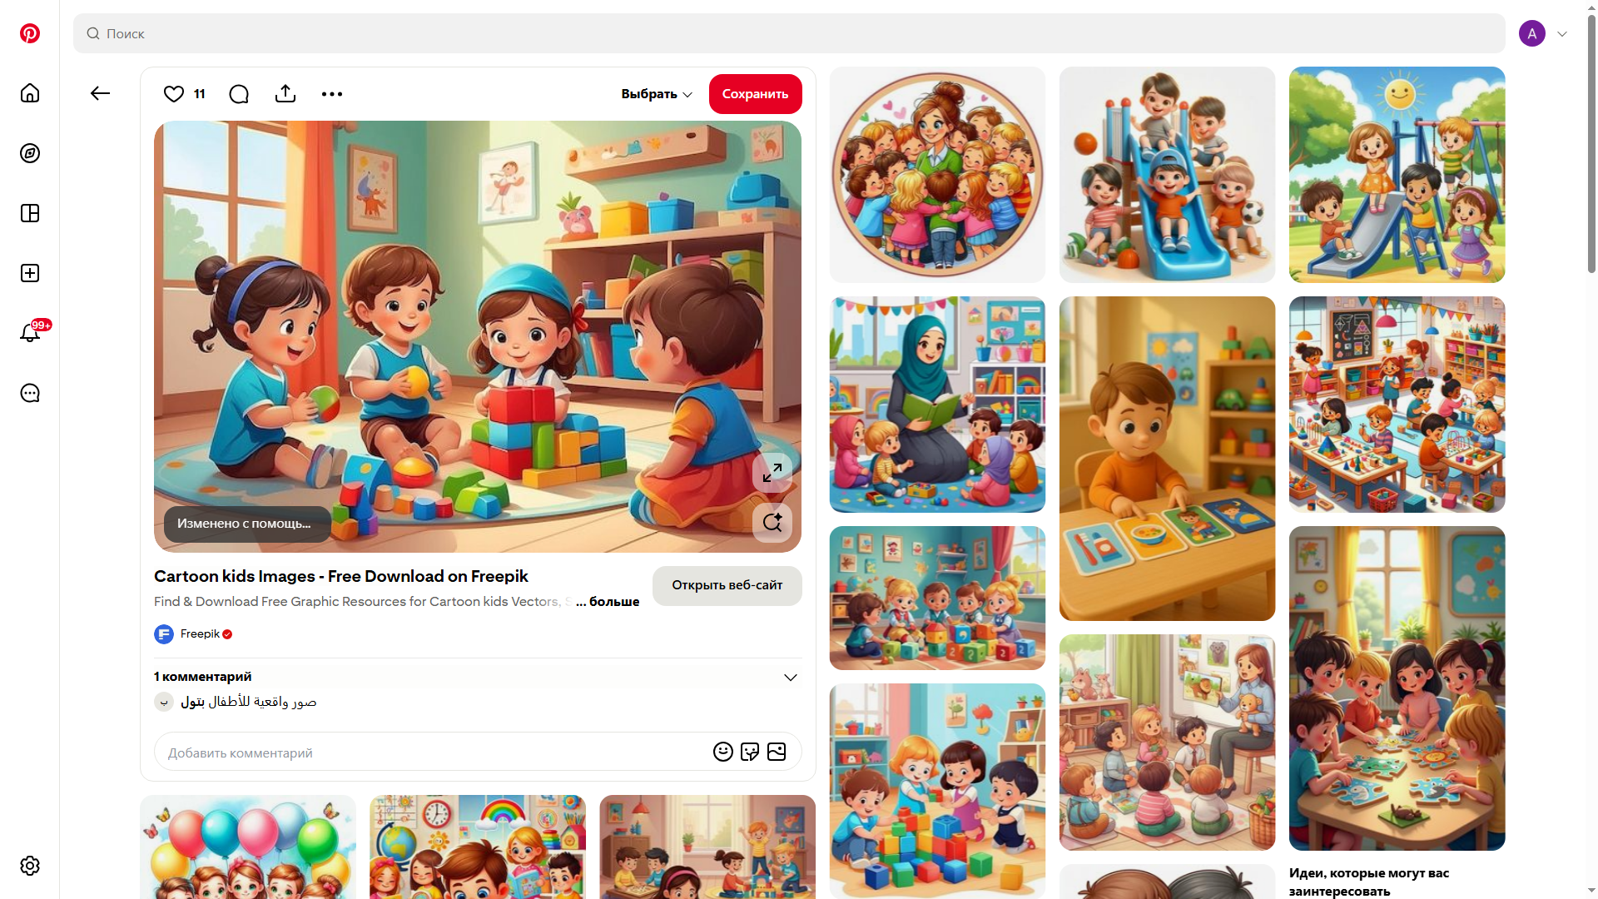

БАЛАНЫҢ ФИЗИКАЛЫҚ ДАМУЫ: НЕГІЗГІ БАҒЫТТАРЫ, ТАЛАПТАРЫ ЖӘНЕ ҚАЛЫПТАСТЫРУ ЖОЛДАРЫ
1. Ірі моторика дағдылары (үлкен бұлшықеттердің дамуы)
Бұл – жүру, жүгіру, секіру, өрмелеу, лақтыру сияқты дененің негізгі қозғалыстары.
Дамытудың тиімді жолдары:
Таза ауада жүгіру, тепе-теңдік сақтауға арналған ойындар.
Секіргішпен секіру, допты лақтыру және қағып алу.
Ойын алаңындағы ағаштар, сатылар, өрмелеу кешендері.
Би, музыкалық қимыл-қозғалыс жаттығулары.
Маңызы: аяқ-қол бұлшықеттері дамиды, координация, тез қимылдау, тепе-теңдік қалыптасады.

2. Ұсақ моторика дағдылары (қол бұлшықеттері мен саусақтардың дамуы)
Ұсақ моторика сөйлеу, жазу, ойлау дағдыларымен тікелей байланысты.
Дамытудың жолдары:
Мозаика, құрастыру ойындары (LEGO, пазл).
Ермексазбен илеу, жапсыру, сурет салу.
Моншақ тағу, түйме салу, жіпті өткізу.
Кіші заттарды сұрыптау, пинцетпен ұстату.

3. Тепе-теңдік және қозғалыс үйлесімділігі
Бала денесінің қозғалысты дұрыс басқаруы өте маңызды.
Жаттығулар:
Бір сызық бойымен жүру.
Бір аяқпен тұру.
Төсеніштер үстінде секіру.
Йога элементтері (балаларға жеңіл түрі).

4. Икемділік (созылу жаттығулары)
Икемділік дененің жарақат алмауын, бұлшықеттердің дұрыс жұмысын қамтамасыз етеді.
Қарапайым әдістер:
Қолды жоғары созу, бүйірге еңкею.
Аяққа қарай еңкею.
Жеңіл үзіліс-жаттығулар (таңертеңгі гимнастика).

5. Төзімділік (шыдамдылық)
Бұл – баланың ұзақ қимылдауға, жүгіріске, серуенге шыдауы.
Дамыту жолдары:
Ұзақ серуендер.
Жеңіл жүгіру.
Велосипед тебу, самокат тебу.
Су ішіндегі қимылдар (егер мүмкіндік болса).

6. Дұрыс дене бітімі (осанка)
Қазір көптеген балаларда гаджеттерге байланысты омыртқа қисаюы кездеседі.
Алдын алу:
Отыру кезінде арқа тік болуы.
Үстел мен орындық бала бойына сай болуы.
Күнделікті 3–5 минуттық «арқа жаттығулары».
Белсенді өмір салты.

7. Денсаулыққа пайдалы әдеттер
Физикалық даму тек қозғалыс емес, жалпы денсаулықпен байланысты.
Негізгі әдеттер:
Дұрыс тамақтану (жаңа піскен жеміс-көкөніс, жеткілікті су).
Уақытылы ұйқы.
Таза ауада күнделікті серуен.
Гигиена: қол жуу, тіс тазалау.

8. Жас ерекшелігіне сай дамудың қысқаша сипаттамасы
1–3 жас:
Жүру, жүгіре бастау
Заттарды итеру, сүйреу
Өрмелеу
Үлкен-кіші заттарды тану
Саусақ жаттығулары (пианино, қыстыру, жапсыру)
3–5 жас:
Секіру, тепе-теңдік сақтап жүру
Допты дәл лақтыру
Құрастыру, қиып-жапсыру
Ұсақ моторика күрделене түседі
Қарапайым спорттық ойындар
5–6 жас:
Жеңіл жүгіру, жылдамдық артады
Жеңіл жарыстарға қатысу
Би, акробатикалық элементтер
Қолдың жазуға дайын болуы

9. Балаға мотивация беру
Мотивациясыз даму болмайды, ал баланың мотивациясы – ойын.
Ең тиімді тәсілдер:
Қозғалыс ойындары (қашып-ұстау, «көкпар», «арқан тартысу»).
Мақтау (жеке жетістіктерін атап өту).
Қысқа әрі қызықты жаттығулар жасау.
Өз үлгіңізбен көрсету.

10. Қауіпсіздік шаралары
Физикалық белсенділік қауіпсіз болуы үшін:
Баланы бақылаусыз биік жерге шығармау.
Құмда, алаңда, паркте ойнағанда қауіпсіздік ережесін түсіндіру.
Жаттығуды жасына қарай таңдау.
Бала шаршағанда тоқтау.

